Муниципальное бюджетное учреждение
дополнительного образования
центр детского творчества ст-цы Темиргоевской

«ПОХОД

В ЦЕНТРАЛЬНЫЙ ПАРК

станицы

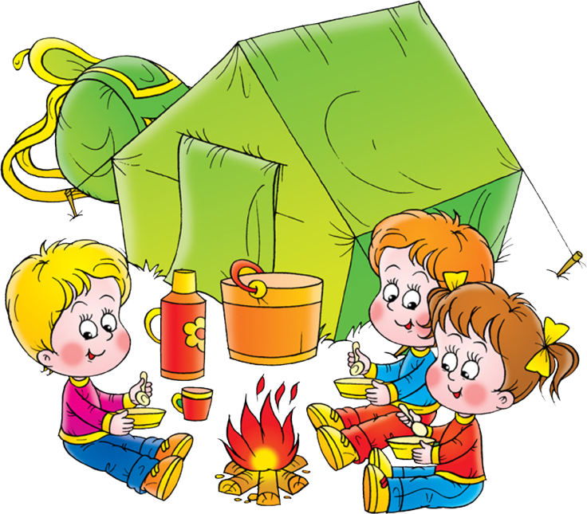
ТЕМИРГОЕВСКОЙ»

Педагоги дополнительного образования ФЕДОРЦОВА Е.П.
КРУПНОВА Т.А.

ст-ца Темиргоевская, 2021г.

Цели и задачи:
-Развивать координационные способности, организованность, решительность и выносливость как основу физической подготовки ребенка - будущего туриста.
-Совершенствовать технику ходьбы, добиваясь естественности, легкости, точности, выразительности выполнения.
-Прививать интерес к природе. Формировать поведение в парке. Обобщить представления о правилах поведения в парке. Обогатить знания о достопримечательностях родного города, закрепить интерес и любовь к природе родного края.
Ход экскурсии:
Перед выходом на прогулку детям сообщается: мы увидим много нового и интересного, нас ожидают веселые игры и приключения.
Беседа с детьми: «Что нельзя делать в парке?»
-Отчего опасно в парке? (ответы детей)
-Кто бутылки и мусор бросает? (ответы детей)
-Кто костры без конца разжигает? (ответы детей)
-Кто животных и птиц истребляет? (ответы детей)
-Кто спокойно в парке жить мешает?
Так, друзья, скоро парк весь погибнет и беда всех людей настигнет!
-От врагов мы защитим парк? (Ответы детей)
-А чем вы, ребята, можете помочь парку?
-Какие правила поведения на природе вы знаете (Ответы детей)
Участники похода выходят из ЦДТ и идут по заранее намеченному маршруту. 2. Ходьба с рюкзаками за спиной друг за другом, преодоление различных препятствий, встречающихся на пути. Выход на поляну. (Первую часть пути и после привета дети проходят несколько медленнее. Чтобы ввести организм в режим нагрузки, темп ходьбы может быть несколько увеличен, но необходимо строго следить за состоянием детей. Впереди идут менее подготовленные дети, в конце колонны – физически более крепкие, чтобы колонна не растягивалась.)
3. Привал. (Перед привалом темп снижается.)
И. Токмаковой «Дуб»
Дуб дождя и ветра вовсе не боится
Кто сказал, что дубу можно простудиться
Ведь до поздней осени дуб стоит зелёный
Значит он выносливый, значит закалённый.
Ребята, а кто из вас был в парке раньше? (Ответы детей)
Мы с вами, ребята, оказались на красивой полянке, давайте немного поиграем с мячами.
Игра «Передай –садись».
Педагог дает задание детям:
1) «1,2,3 – к березе беги!» (к вербе, к тополю)
2) «Художник». Ребенок играет роль художника. Он внимательно рассматривает что будет рисовать, потом отворачивается и дает словесный портрет.
- Ребята, какие пословицы знаете о природе.
«Для города каждое дерево дорого»,
«Срубить дерево – пять минут, вырастить – много лет»,
«Враг природы тот, кто лес не бережет»,
«Лес – богатство и краса, береги свои леса»,
«Кто с дерева кору снимает, тот его убивает»,
«Одна искра целый лес сжигает»,
«Не мудрено срубить, мудрено вырастить»,
«Оберегая саженцы, оберегаешь жизнь».
Игра «Кто соберет больше шишек в обруч»
За минуту дети собирают шишки в обруч. Выигрывает ребенок, собравший большее количество шишек.
4.Педагог: Наш поход подходит к концу. Перед тем, как уйти, соберите свои вещи и проверьте, не оставили ли вы после себя мусор.
Возвращение в ЦДТ ст.Темиргоевской.

